ZÁVAZNÁ PŘIHLÁŠKA NA LVK 2
Lyžařský kurz pro 5. - 7. ročník
Ve školním roce 2025/2026 opět chystáme lyžařský kurz v Rakouském Schladmingu v termínu 20.2. – 26. 2. 2026.
Ubytování v obci Pruggern v TwinHouse.

Cena lyžařského kurzu 13.110,-, zahrnuje cestu tam a zpět, ubytování, skipas na 5 dní a stravné po celou dobu pobytu. Cena skipasu 3.970,-.

Podpis rodičů…………………………………….

Jméno dítěte………………….………. Třída ve šk. roce 2025/2026….……….

Přihlášky odevzdávejte do 25. 6. 2025 v kanceláři ZŠ.
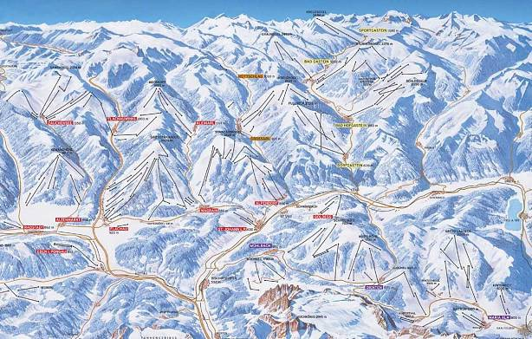
Storno za zrušení od potvrzení závazné rezervace do 30 dnů před odjezdem 1.500,- Kč/os.
Storno za zrušení v průběhu 29 až 7 dnů před odjezdem.………….…60% ceny pobytu.
Storno za zrušení v době kratší než 7 dnů před odjezdem………100% ceny pobytu.

